Certificat d’aptitude professionnelle

MAINTENANCE DES MATÉRIELS

Option B : Matériels de construction et de manutention

SITUATION TERMINALE DE FORMATION
Durée estimée : 4 heures maxi.
RÉALISATION D’UNE INTERVENTION SUR UN MATÉRIEL

DOSSIER TRAVAIL

L’activité a pour objectif l’évaluation de tout ou partie des compétences suivantes :
- C4.2 Effectuer les contrôles, les mesures
- C4.3 Régler, paramétrer
- C4.7 Contrôler la qualité de son intervention

Tâches à réaliser en tout ou partie:
- T3.1 Réaliser des opérations de maintenance préventive et curative
- T3.3 Effectuer les mises en service et/ou en "main" du matériels

 | Situation terminale  de formation | Nom :  Prénom :  CAP – Maintenance des matériels  Option B Matériels de construction et de manutention

Dossier Travail
Support : Chargeuse KUBOTA RO85

Dysfonctionnement : Circuit de refroidissement

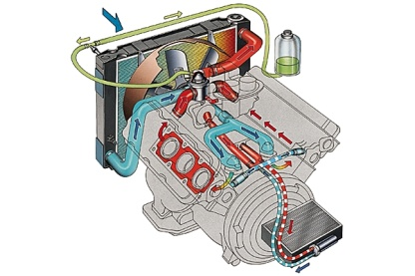
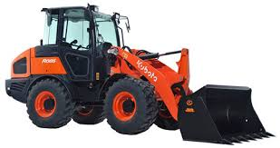

- Plainte du client :
Le moteur de la chargeuse chauffe de manière excessive ; un code défaut s’affiche au tableau de bord et clignote.

- Diagnostic du réceptionnaire :
Le réceptionnaire vous demande de :
- Procéder à l’échange de la sonde de température
- Procéder à l’échange du liquide de refroidissement
- Purger le circuit de refroidissement
- Effacer à l’aide de l’outil de diagnostic le code défaut mémorisé

Consignes de sécurité
- Matériel immobilisé, zone d’activité délimitée
- Respecter les consignes de mise en route du matériel (manuel constructeur)
- Attention aux brûlures sur moteur chaud (gants, lunettes)
- Attention aux parties tournantes
- Attention aux consignes d’utilisation des matériels de contrôle
FICHE D’ACTIVITÉ ÉLÈVE |  | Classe : Terminale CAP MM (Option B)
 |  | Nom Prénom :
 |  | N° de l’activité : TPF.2.2
Centre d’intérêt : | Objectif de la séquence :  Réaliser une intervention sur un matériel – Remettre en état un circuit de refroidissement
Pré-requis : (ce que je dois savoir faire avant l’activité)
Les savoirs technologiques – L’analyse fonctionnelle et structurelle du sous-système : le circuit de refroidissement
Utilisation de l’outillage standard, de l’outillage spécifique, de l’outil diagnostic et des EPI
Description de l’activité : (ce que je vais faire)
Déposer, changer, reposer la sonde de température
Effectuer le remplissage en liquide de refroidissement et la purge du circuit
Effacer le code défaut
Ressources : (ce que l’on me donne)
Un dossier travail
Le matériel en dysfonctionnement
Un dossier ressource
L’outillage et l’outil diagnostic adapté au matériel
Etre capable de : (ce que l’on me demande)
Exploiter la documentation du constructeur (dossier ressource)
Préparer le matériel à la dépose-repose et dans le respect de la sécurité
Echanger l’organe défaillant en respectant le couple de serrage donné par le constructeur
Remettre en état de fonctionnement le circuit de refroidissement
Utiliser l’outil de diagnostic et appliquer la procédure pour effacer le code défaut
Valider l’intervention et compléter l’ordre de réparation
Appel du professeur :
Appel du professeur pour valider la partie théorique
On exige que : (ce que l’on attend)
Le réglage du couple de serrage de la sonde soit conforme aux données et à la procédure du constructeur
L’ensemble des étapes de l’intervention soit réalisé dans le respect de la procédure
L’outil de diagnostic soit correctement implanté et utilisé sur le système lors de l’effacement du code défaut
La qualité de l’intervention soit validée
Compétences évaluées :

- C 4.2.1 Utiliser les outils de contrôle, de diagnostic
- C 4.3.1 Effectuer le réglage d’un organe (sonde de température)
- C 4.7.1 S’assurer de la réalisation et de la qualité des différentes étapes de l’intervention
Compétences seulement mobilisées :

- C 2.2.1 Décoder l’organisation fonctionnelle du sous-système
- C 3.1.1 Organiser et sécuriser l’aire de travail
- C 4.4.3 Déposer le composant
- C 4.4.4 Reposer le composant
- C 1.2.2 Compléter un document (ordre de réparation)
Observations :

1) Travail préliminaire

Question 1 - Nommez dans le tableau les éléments du circuit de refroidissement repérés ci-dessous.

1
2
3
4
5
6
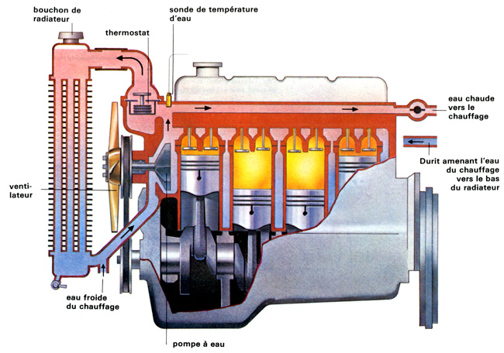

numéro | Nom de l’élément | Numéro | Nom de l’élément
1 |  | 2
3 |  | 4
5 |  | 6

Question 2 - Donnez la fonction d’usage du circuit de refroidissement.

………………………………………………………………………………………………………………………………………………………………………………………………………………………………………………………………………………………………

Question 3 - A partir du document ressource, donnez le rôle du liquide de refroidissement.

………………………………………………………………………………………………………………………………………………………………………………………………………………………………………………………………………………………………

Question 4 - Indiquez deux risques et moyens de prévention adaptés à mettre en œuvre pour votre intervention

- ……………………………………………………………………………………...
- ………………………………………………………………………..…………….

Appel professeur pour validation des connaissances

2) Travail pratique

Question 5 - A l’aide de la plaque d’identification du matériel, complétez l’Ordre de Réparation ci-dessous.
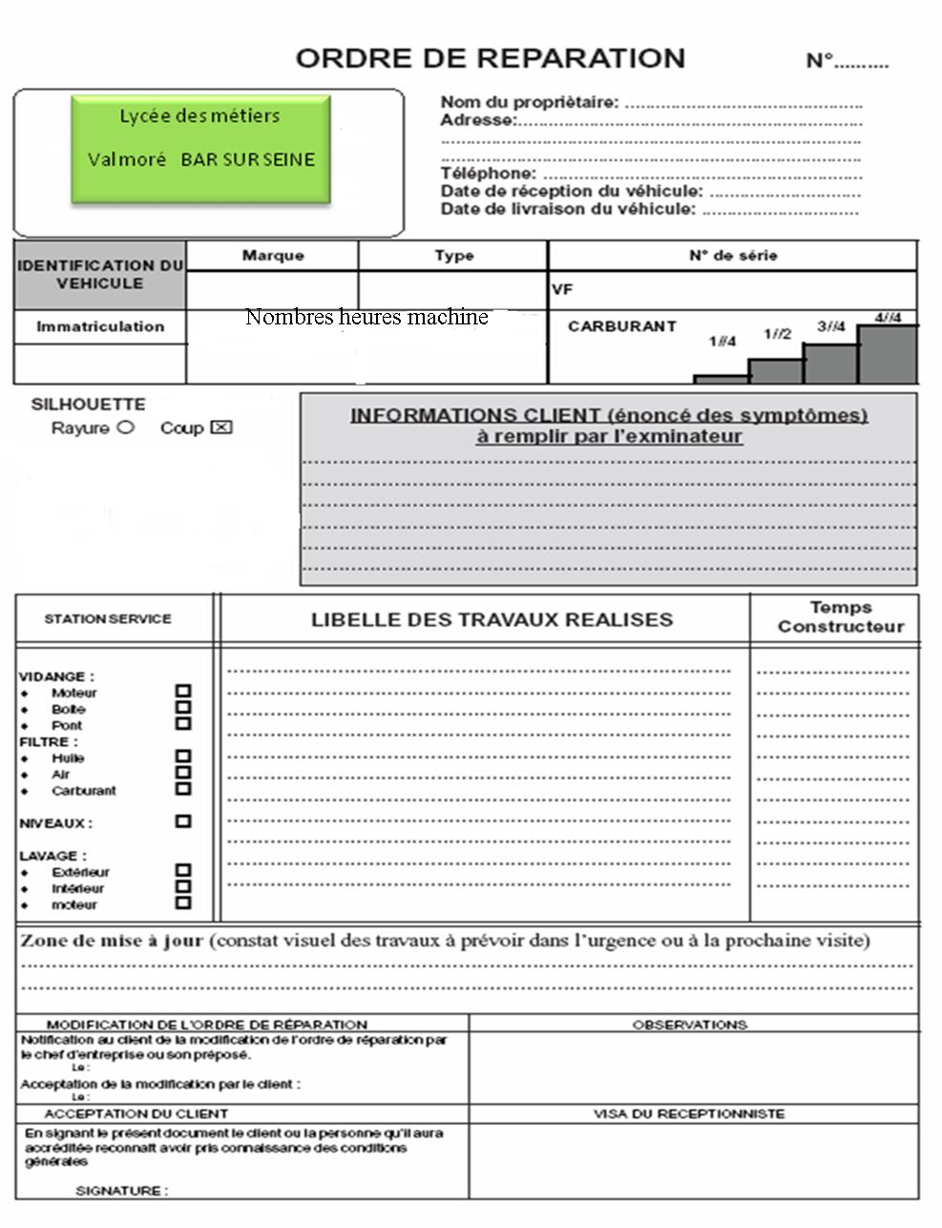
Le véhicule chauffe de manière excessive ; un code défaut E : 9104 s’affiche au tableau de bord et clignote.

Questions 6 - Indiquez le volume du liquide de refroidissement dans le circuit de votre machine.
………………………………………………………………………………………………
Question 7 - A l’aide du document ressource, indiquez la valeur du couple de serrage de la sonde de température
C 4.3.1
………………………………………………………………………………………………

Question 8 - A l’aide du document constructeur, procédez à l’échange de la sonde de température, en appliquant le couple de serrage préalablement défini.
C 4.3.1

Question 9 - A l’aide du document ressource, faite le remplissage et la purge du circuit de refroidissement

Question 10 - A l’aide du document constructeur, listez les contrôles que vous allez mettre en œuvre permettant l’effacement du code défaut E : 9104
C 4.2.1

- ………………………………………………………………………………………
- ………………………………………………………………………………………
- ………………………………………………………………………………………
- ………………………………………………………………………………………
- ………………………………………………………………………………………
- ………………………………………………………………………………………
- ………………………………………………………………………………………
- ………………………………………………………………………………………

Question 11 – Listez chronologiquement les étapes de la procédure à respecter pour effacer le code défaut E : 9104 et ainsi assurer la qualité de l’intervention.
C 4.2.1 / C 4.7.1

- .............................................................................................................................
- …………………………………………………………………………………………
- …………………………………………………………………………………………
- …………………………………………………………………………………………
- …………………………………………………………………………………………
- …………………………………………………………………………………………
- …………………………………………………………………………………………
- …………………………………………………………………………………………

Question 12 - Appliquez les étapes de la procédure pour effacer le code défaut E : 9104. Vérifiez le résultat obtenu et validez l’intervention.
C 4.2.1 / C 4.7.1

